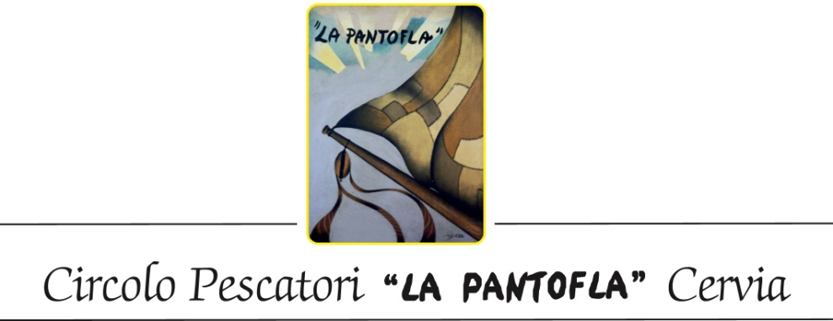

COMUNICATO STAMPA
APERITIVO COI PESCATORI DI CERVIA
Visite guidate alla storia e alle tradizioni della gente di mare
nello storico Borgo Marina e al
Circolo Pescatori “La Pantofla”
A partire dal 23 Giugno, alle ore 17,30 con cadenza bisettimanale, e appuntamento fisso al giovedì, il Circolo Pescatori “La Pantofla” di Cervia organizza delle visite guidate nel Borgo dei marinai alla scoperta delle tradizioni e delle condizioni di vita della gente di mare di Cervia.
La passeggiata lungo il porto canale intitolato a Papa Giovanni Paolo II, partendo dalla Torre S. Michele, che è anche il punto di ritrovo, permetterà di compiere una panoramica sul Borgo dei pescatori, sulle loro case a schiera e sul faro del 1875; dopo aver toccato il monumento ai pescatori ed alle loro famiglie collocato accanto al mercatino del pesce, il tour si concluderà con la visita al Circolo Pescatori, ex sede del mercato all’ingrosso del pesce, oggi luogo di ritrovo e di conservazione delle tradizioni marinare; lì si potrà prendere visione di alcune testimonianze come foto, oggetti e riproduzioni in ceramica delle tradizionali vele dai cui colori e disegni era possibile riconoscere da lontano i comandanti e gli equipaggi.
Con un po’ di fortuna si potrà anche ascoltare dai pescatori più anziani qualche storia di mare o farsi insegnare i nodi fondamentali.
La passeggiata si concluderà con un aperitivo coi pescatori allietato dai canti e dagli stornelli che sgorgano spontanei non appena spunta una bottiglia di vino. Le prenotazioni si ricevono presso gli uff. informazioni turistiche previo pagamento di un ticket di 6 euro.
L’iniziativa si svolgerà in concomitanza di Borgomarina Vetrina di Romagna.
L’elenco degli appuntamenti programmati, nella giornata di giovedì, alle ore 17,30, è il seguente:
23 Giugno;
7 e 21 Luglio ;
4 e 18 Agosto;
1 e 8 Settembre.

Cervia, 20 giugno 2016 L’Ufficio Stampa

